История развития комплекса ГТО начинается вскоре после Великой Октябрьской Революции. Энтузиазм советских людей и их тяга к новому проявлялись во всех сферах: в культуре, труде, науке и спорте. В истории разработки новых методов и форм физического воспитания основную роль сыграл комсомол. Он инициировал создание Всесоюзного комплекса «Готов к труду и обороне».

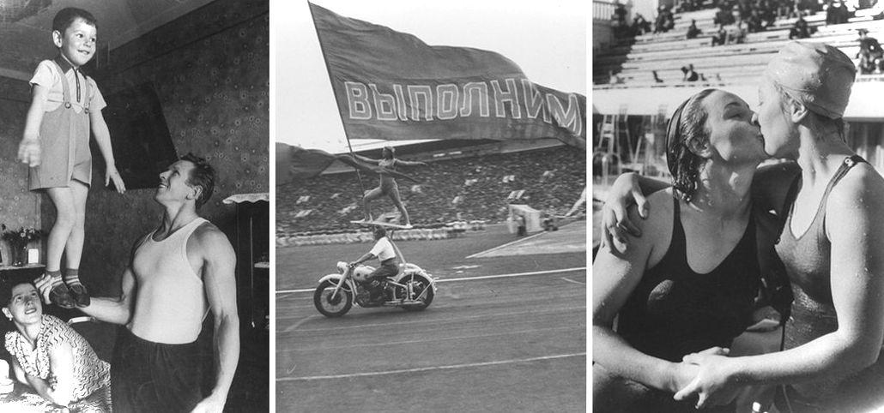

24 мая 1930 года газета «Комсомольская правда» напечатала обращение, в котором предлагалось установить всесоюзные испытания на право получения значка «Готов к труду и обороне». Речь шла о необходимости введения единого критерия для оценки физической подготовленности молодежи. Предлагалось установить специальные нормы и требования, а тех, кто их выполнял – награждать значком. Новая инициатива комсомола получила признание в широких кругах общественности, и по поручению Всесоюзного совета физической культуры при ЦИК СССР был разработан проект комплекса ГТО, который 11 марта 1931 года после общественного обсуждения был утвержден и стал нормативной основой системы физического воспитания для всей страны.
Цель вводимого комплекса – «дальнейшее повышение уровня физического воспитания и мобилизационной готовности советского народа, в первую очередь молодого поколения…». Основное содержание комплекса ГТО было ориентировано на качественную физическую подготовку сотен миллионов советских людей.
Первый комплекс ГТО состоял всего из одной ступени и предполагал выполнение 21 испытания, 15 из которых носили практический характер:
бег на 100, 500 и 1000 метров;
- прыжки в длину и высоту;
- метание гранаты;
- подтягивание на перекладине;
- лазание по канату или шесту;
- поднимание патронного ящика весом в 32 килограмма и безостановочное передвижение с ним на расстоянии 50 метров;
- плавание;
- умение ездить на велосипеде или умение управлять трактором, мотоциклом, автомобилем;
- умение грести 1 км;
- лыжи на 3 и 10 км
- верховую езду и продвижение в противогазе на 1 км.

Высокая идейная и политическая направленность комплекса ГТО, общедоступность физических упражнений, включенных в его нормативы, их очевидная польза для укрепления здоровья и развития навыков и умений, необходимых в повседневной жизни, сделали комплекс ГТО популярным среди населения и особенно среди молодежи. Нормы ГТО выполнялись в школах, колхозных бригадах, рабочими фабрик, заводов, железных дорог и т.д. Уже в 1931 году значки ГТО получили 24 тысячи советских граждан.
В комплекс ГТО II ступени вошло уже 25 испытаний – 3 теоретических и 22 практических. Для женщин общее количество испытаний составляло 21. В обновленном комплексе II шире представлены спортивные испытания:

- прыжки на лыжах с трамплина (для мужчин);
- фехтование;
- прыжки в воду;
- преодоление военного городка.
В 1933 году ЦК ВЛКСМ предложил ввести комплекс испытаний по физической подготовке детей, как начальную ступень их физического развития. Детская ступень комплекса, получившая название «Будь готов к труду и обороне» (БГТО) начала работать с 1934 года. В нее вошли 16 норм спортивно-технического характера:

- бег на короткие и длинные дистанции;
- прыжки в длину и высоту с разбега;
- метание гранаты, бег на лыжах на 3-5 километров для мальчиков и 2-3 километра для девочек, ходьба в противогазе;
- гимнастические упражнения;
- лазание;
- подтягивание;
- упражнения на равновесие;
- поднятие и переноска тяжестей.

Спортивные разряды и звания присваивались при условии сдачи спортсменами норм и требований физкультурного комплекса ГТО по 10 видам спорта:
- легкой атлетике;
- гимнастике;
- тяжелой атлетике;
- боксу;
- борьбе;
- плаванию;
- теннису;
- фехтованию;
- конькобежному;
- стрелковому спорту.
Благодаря ГТО миллионы советских людей получили навыки маршевой, лыжной, стрелковой подготовки, плавания, метания гранат, преодоления водных преград и препятствий. Это помогло им в минимальные сроки овладеть военным делом, стать снайперами, разведчиками, танкистами, летчиками. Скромный значок ГТО для многих из них стал первой наградой, к которой позднее добавились ордена за трудовые и боевые заслуги.

Значкисты ГТО, овладевшие военно-прикладными двигательными навыками, добровольно уходили на фронт, успешно действовали в партизанских отрядах.
Обладателями значков II ступени ГТО были герои Великой Отечественной войны.

К 1958 году число физкультурников в нашей стране достигло 23 696 800 человек. В то же время в период действия комплекса 1955—1958 гг. ежегодная подготовка составляла немногим более 3 миллионов значкистов ГТО всех ступеней, и за 4 года этого периода было подготовлено около 16 миллионов значкистов ГТО.

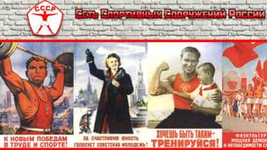
В 1959 году в комплекс ГТО были внесены наиболее существенные изменения. Проект комплекса был опубликован в августе 1958 года для широкого обсуждения и получил всеобщую поддержку. Введены требования органичного сочетания программы по физическому воспитанию в школах и учебных заведениях, а также - система начисления очков за показанные результаты. Обновленный Комплекс ГТО состоял из трех ступеней. Ступень БГТО - для школьников 14 - 15 лет, ГТО 1-й ступени - для юношей и девушек 16-18 лет, ГТО 2-й ступени - для молодежи 19 лет и старше.

Для каждой ступени имелись следующие характерные особенности:

- I ступень - «Смелые и ловкие» введен для школьников 10-13 лет с целью формирования у детей сознательного отношения к занятиям физической культурой, развитие основных физических качеств и жизненно необходимых умений и навыков, выявление спортивных интересов. I ступень подразделялась на две возрастные группы: мальчики и девочки 10 - 11 и 12-13 лет. Комплекс состоит из 7 обязательных испытаний и 6 - по выбору.
- II ступень - «Спортивная смена» предназначен для подростков 14-15 лет, с целью повышения физической подготовленности подростков и овладение ими прикладными и двигательными навыками. Комплекс состоял из 9 испытаний.
- III ступень - «Сила и мужество» является нормативами для юношей и девушек 16-18 лет, с целью совершенствования физической подготовленности молодежи, необходимой для последующей трудовой деятельности и готовности к службе в Вооруженных Силах. Комплекс состоял из 10 испытаний.
- IV ступень - «Физическое совершенство» предназначен для мужчин 19-39 лет женщин 19-34 лет, с целью достижения высокого уровня физического развития и физической подготовленности для высокопроизводительного труда и выполнения священного долга по защите Родины. IV ступень подразделяется на две возрастные группы: мужчины 19-28 и 29-39 лет, женщины 19-28 и 29-34 лет. Комплекс состоял из 10 испытаний.
- V ступень — «Бодрость и здоровье» предназначен для мужчин 40-60 лет и женщин 35- 55 лет, с целью сохранения на долгие годы крепкого здоровья и высокого уровня физической подготовленности трудящихся для обеспечения их трудовой активности и постоянной готовности к защите Родины.
Система ГТО являлась мощным стимулом для спорта. Подготовка к выполнению нормативов развивала все группы мышц, увеличивала выносливость, координацию, умение рассчитывать свои силы и потенциал.
В 1973 году при Спорткомитете СССР создан Всесоюзный совет по работе наиболее массового привлечения граждан к сдаче комплекса ГТО. Председателем Совета был назначен лётчик-космонавт СССР Алексей Архипович Леонов.

2007 год можно смело назвать годом спорта, когда Россия получает право на Олимпиаду 2014 года в Сочи, наши футболисты пробились на европейский чемпионат, баскетболисты стали лучшей командой Старого Света, теннисистки выиграли Кубок Федерации, гандболистки завоевали титул сильнейших в мире, и, наконец, президент Владимир Путин подписал новый закон о спорте.
На волне воодушевления от спортивных побед, в соответствии с новыми веяниями дискуссии о возрождении комплекса ГТО вновь подняты спортивной общественностью.
В 2013 году руководство страны и региональные руководители выступили с инициативой возрождения комплекса ГТО в России в современном формате. После завершения зимних Олимпийских игр в Сочи, организаторам удалось сэкономить 1,5 миллиарда рублей, заявил президент РФ Владимир Владимирович Путин.
Сегодня комплекс ГТО возрождается, преобразившись в новой форме и новых условиях. Внедрение комплекса преследует следующие цели и задачи:
- повышение эффективности использования возможностей̆ физической̆ культуры и спорта в укреплении здоровья, гармоничном и всестороннем развитии личности, воспитании патриотизма и обеспечение преемственности в осуществлении физического воспитания населения;
- увеличение числа граждан, систематически занимающихся физической̆ культурой̆ и спортом в Российской Федерации;
- повышение уровня физической подготовленности и продолжительности жизни граждан Российской Федерации;
- формирование у населения осознанных потребностей в систематических занятиях физической культурой и спортом, физическом самосовершенствовании и ведении здорового образа жизни;
- повышение общего уровня знаний населения о средствах, методах и формах организации самостоятельных занятий, в том числе с использованием современных информационных технологий;
- модернизация системы физического воспитания и системы развития массового, детско-юношеского, школьного и студенческого спорта в образовательных организациях, в том числе путем увеличения количества спортивных клубов.
Всероссийский физкультурно-спортивный комплекс состоит из следующих основных разделов:
- виды испытаний (тесты), позволяющие определить уровень развития физических качеств и прикладных двигательных умений и навыков (подразделяются на обязательные испытания (тесты) и испытания по выбору) и нормативы, позволяющие оценить разносторонность (гармоничность) развития основных физических качеств и прикладных двигательных умений и навыков в соответствии с половыми и возрастными особенностями развития человека
- требования к оценке уровня знаний и умений в области физической культуры и спорта;
- рекомендации к недельному двигательному режиму (предусматривают минимальный объем различных видов двигательной деятельности, необходимый для самостоятельной подготовки к выполнению видов испытаний (тестов) и нормативов, развития физических качеств, сохранения и укрепления здоровья).

